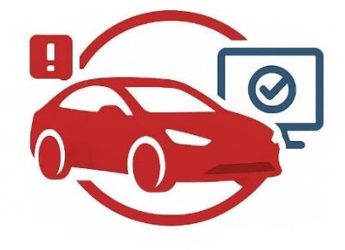

SENA – Centro de Industria y Construcción Tecnólogo en Análisis y Desarrollo de Software

FlotaxAGC
Desarrollo de un Sistema Integral para el Control y Mantenimiento de Vehículos

Presentado por:
Cesar Adrian Camargo Rodriguez Carlos Alberto Guevara Otavo Edwar Farid Gomez Sanchez

Bajo la dirección de:
Cesar Esquivel

Ibagué, Tolima 05 de mayo de 2025

Contraportada

Este proyecto fue desarrollado como parte del proceso formativo del programa Tecnólogo en Análisis y Desarrollo de Software del Servicio Nacional de Aprendizaje – SENA, Regional Tolima.

La finalidad del sistema es ofrecer a los ciudadanos una solución tecnológica que facilite la gestión personal de su flota vehicular. El sistema permite a los usuarios registrar, consultar y dar seguimiento a los mantenimientos y documentación legal de sus vehículos, incluyendo motos, automóviles, buses, taxis y servicios de transporte como Uber.

Este documento y el sistema desarrollado están destinados exclusivamente con fines educativos. La reproducción, distribución o modificación sin autorización expresa del autor o de la entidad educativa está prohibida.

Todos los derechos reservados.
SENA – 2025

- Tabla de contenidos
Contenido
FlotaxAGC 1
2. Contraportada 2
4. Introducción 4
5. Descripción del Problema 5
6. Contenido del proyecto 6
6.1 Análisis 6
6.2 Diseño 9
6.3 Codificación 13
Conclusiones 16

Introducción
En la actualidad, muchas personas cuentan con vehículos de uso personal o laboral que requieren un seguimiento constante en cuanto a su mantenimiento, documentación legal y otros aspectos clave para su funcionamiento seguro y eficiente. Sin embargo, el olvido de fechas importantes como el vencimiento del SOAT, la tecnomecánica o el próximo cambio de aceite puede generar consecuencias legales, económicas e incluso de seguridad vial.
Con base en esta problemática, surge el proyecto "Sistema Integral para la Gestión de Flota Vehicular Personal", el cual tiene como objetivo brindar a los propietarios de vehículos una herramienta intuitiva, automatizada y accesible para gestionar toda la información relevante de sus automóviles, motos, taxis o servicios de transporte como Uber y buses.
Este sistema permitirá registrar cada vehículo, asociar documentos con fechas de vencimiento, programar mantenimientos, recibir alertas automatizadas y visualizar reportes. Todo esto contribuirá a un mayor orden y control del estado legal y técnico de los vehículos, reduciendo el riesgo de sanciones, accidentes o gastos innecesarios por descuidos.
La solución propuesta se enfoca principalmente en usuarios de la ciudad de Ibagué, pero tiene potencial de ampliación a nivel nacional. Su diseño contempla una interfaz amigable, validaciones, gestión de sesiones seguras y una base de datos bien estructurada para garantizar eficiencia y usabilidad.

Descripción del Problema
En la actualidad, gran parte de los propietarios de vehículos particulares enfrentan dificultades para realizar un seguimiento adecuado y organizado del estado legal y técnico de sus medios de transporte. A pesar del crecimiento de la tecnología y la accesibilidad a herramientas digitales, aún es común que muchas personas olviden realizar gestiones esenciales como la renovación oportuna del Seguro Obligatorio de Accidentes de Tránsito (SOAT), la revisión técnico-mecánica o el pago de impuestos y comparendos, lo que conlleva riesgos importantes tanto para su seguridad como para su economía.
Este problema no solo radica en el desconocimiento o desinterés, sino también en la ausencia de sistemas centralizados y accesibles que brinden alertas personalizadas y recordatorios automáticos. Muchas veces, los propietarios dependen de su memoria o de recordatorios físicos poco eficientes, lo que puede resultar en el uso de vehículos que no cumplen con las normativas vigentes, exponiéndose a sanciones legales, inmovilización del vehículo o accidentes por fallas mecánicas prevenibles.
En ciudades como Ibagué, donde el parque automotor continúa creciendo y muchos ciudadanos utilizan vehículos como parte de su actividad económica (por ejemplo, en servicios de transporte tipo Uber, taxis o motos de reparto), la falta de una herramienta tecnológica que centralice la gestión documental y mecánica representa una oportunidad desaprovechada. Además, el manejo manual de registros, facturas de mantenimiento o fechas de vencimiento genera desorden, pérdida de información y dificultades para mantener una gestión clara de los vehículos.
La ausencia de un sistema integral y automatizado que ayude al usuario a recibir alertas anticipadas, almacenar documentación digital, registrar mantenimientos y visualizar el historial completo de su vehículo representa una brecha significativa en la gestión moderna de la movilidad urbana y personal. Por lo tanto, es necesario implementar una solución que aproveche las tecnologías de la información para facilitar estas tareas, reducir el margen de error humano y mejorar tanto la experiencia del usuario como la seguridad vial en general.

Contenido del proyecto

Análisis

Planificación Scrum (JIRA)
Para el desarrollo del sistema se utilizó la metodología ágil Scrum, la cual permite organizar el trabajo en iteraciones cortas y enfocadas llamadas sprints. Este enfoque facilita la entrega continua de funcionalidades, así como la adaptación rápida a cambios durante el proceso de desarrollo.
El equipo estuvo conformado por un Scrum Master, quien se encargó de garantizar que el marco Scrum fuera entendido y aplicado correctamente, un Product Owner, encargado de representar al cliente y priorizar los requerimientos, y un equipo de desarrollo, compuesto por programadores que ejecutaron las tareas técnicas del sistema.
La planificación del proyecto se gestionó mediante la herramienta JIRA, donde se configuró un proyecto tipo Scrum Software. En esta plataforma se definieron las épicas principales, como el registro de vehículos, gestión de documentos (SOAT, tecnomecánica, impuestos), control de mantenimientos, generación de alertas, reportes, gestión de usuarios y seguridad. A partir de estas épicas se desglosaron historias de usuario que se organizaron en el Product Backlog.
Se estableció una duración de dos semanas por sprint, con una planificación inicial conocida como Sprint 0, en la cual se configuró el entorno de desarrollo, la base de datos, el repositorio y el diseño general de la arquitectura del sistema.
Posteriormente, los Sprints 1 al 4 abarcaron el desarrollo de las funcionalidades principales, y el Sprint 5 se enfocó en pruebas finales, ajustes y despliegue del sistema.
Durante cada sprint se realizaron ceremonias Scrum como la planificación de sprint, reuniones diarias (dailies), revisión de sprint y retrospectivas. Estas actividades permitieron mantener una comunicación constante, detectar bloqueos y asegurar una entrega progresiva de valor.

La planificación en JIRA fue esencial para el seguimiento de avances, la visualización de tareas pendientes y completadas, y la documentación de decisiones tomadas durante el ciclo de desarrollo.
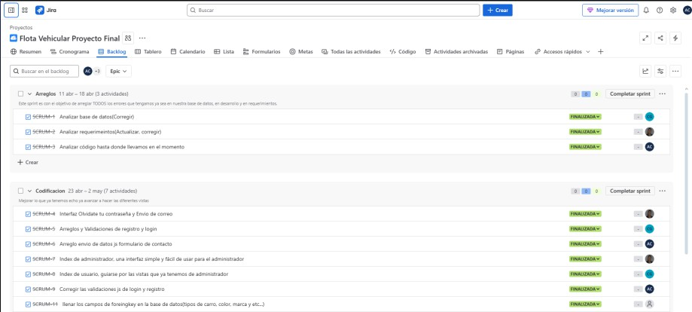

Requerimientos funcionales (RF) RF-01. Registro de usuarios:
El sistema permitirá a nuevos usuarios registrarse mediante un formulario que solicitará nombres, apellidos, número telefónico, correo electrónico y la creación de una contraseña segura.

RF-02. Inicio de sesión:
Los usuarios registrados podrán iniciar sesión ingresando su nombre, apellido y contraseña previamente registrada.

RF-03. Recuperación de contraseña:
El sistema ofrecerá la opción de recuperación de contraseña en caso de olvido, mediante correo electrónico o verificación por número de teléfono.

RF-04. Registro de vehículos:
El usuario podrá registrar uno o más vehículos, indicando información como tipo de vehículo, marca, modelo, placa, cilindraje y fecha de mantenimiento.

RF-05. Información de mantenimientos:
El sistema permitirá registrar, consultar y editar información relacionada con mantenimientos realizados, incluyendo revisiones, cambios de aceite, revisión de llantas y reparaciones generales.

RF-06. Gestión de alertas:
El software generará alertas automáticas visibles en la interfaz del usuario relacionadas con documentos importantes como SOAT, tecnomecánica, licencia de

conducción, pico y placa, entre otros.

RF-07. Historial de alertas:
El sistema mostrará un historial completo de alertas generadas, mantenimientos realizados, reparaciones, y fechas programadas para futuros mantenimientos.

RF-08. Notificaciones de mantenimiento:
Los usuarios recibirán notificaciones anticipadas cuando sus vehículos estén próximos a necesitar mantenimiento o renovación de documentos importantes.

RF-09. Notificación por correo y SMS:
El sistema enviará recordatorios y alertas mediante correo electrónico y mensajes SMS, según los datos de contacto registrados por el usuario.

RF-10. Alertas de vencimiento o documentos expirados:
Se notificará a los usuarios cuando un documento esté próximo a vencer o ya se encuentre vencido, con mensajes específicos indicando la acción necesaria.

RF-11. Consulta de multas:
El sistema proporcionará al usuario un resumen de las multas de tránsito asociadas a su documento, permitiendo su consulta y seguimiento.

RF-12. Reporte de problemas de notificación:
El sistema dispondrá de una sección donde el usuario podrá reportar problemas relacionados con la falta de recepción de notificaciones por correo o SMS.

Requerimientos no funcionales (RNF) RNF-01. Seguridad de la información:
El sistema debe proteger los datos personales y sensibles de los usuarios mediante protocolos de seguridad como cifrado de contraseñas, validación de sesiones, protección contra inyecciones SQL y uso de HTTPS para la transmisión de datos.

RNF-02. Usabilidad:
El sistema debe contar con una interfaz amigable, intuitiva y accesible para usuarios con conocimientos técnicos básicos. Debe incluir validaciones visuales en formularios y mensajes de error claros.

RNF-03. Rendimiento:
El tiempo de respuesta del sistema no debe superar los tres segundos para la mayoría de las operaciones, tanto en consultas como en el registro de información.

RNF-04. Disponibilidad:
El sistema debe estar disponible el 99% del tiempo, garantizando acceso estable y continuo para los usuarios. Se implementarán respaldos automáticos para evitar pérdida de datos.

RNF-05. Escalabilidad:
El sistema debe estar diseñado para permitir la inclusión de nuevas funcionalidades y soporte para mayor cantidad de usuarios sin afectar su rendimiento.

RNF-06. Compatibilidad:
La aplicación debe ser funcional en los principales navegadores modernos (Google Chrome, Mozilla Firefox, Microsoft Edge) y en dispositivos móviles de distintas resoluciones.

RNF-07. Mantenibilidad:
El código fuente debe estar estructurado siguiendo buenas prácticas de programación, como separación entre HTML/PHP, CSS y JavaScript, uso de rutas absolutas, y nombramiento coherente de archivos y variables sin tildes ni caracteres especiales.

RNF-08. Portabilidad:
El sistema debe ser fácilmente migrable a diferentes entornos de servidor (por ejemplo, local en XAMPP o producción en Hostinger) sin necesidad de cambios estructurales complejos.

RNF-09. Accesibilidad:
La interfaz debe estar optimizada para ser utilizada en diferentes tamaños de pantalla, garantizando que se mantenga funcional y legible desde dispositivos móviles, tablets o computadores de escritorio.

Diseño
    - Mer

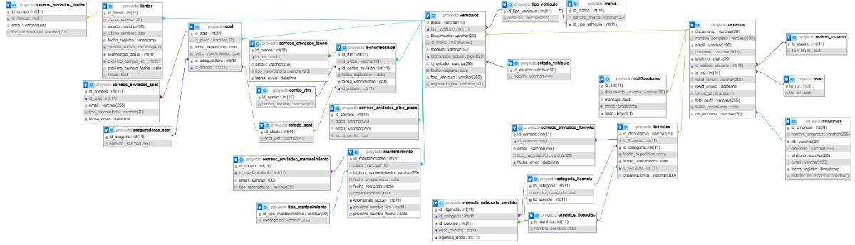
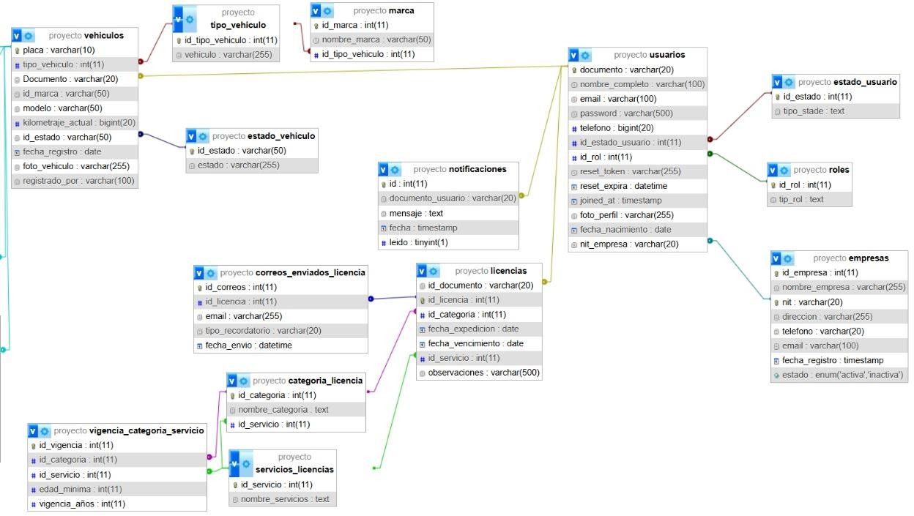
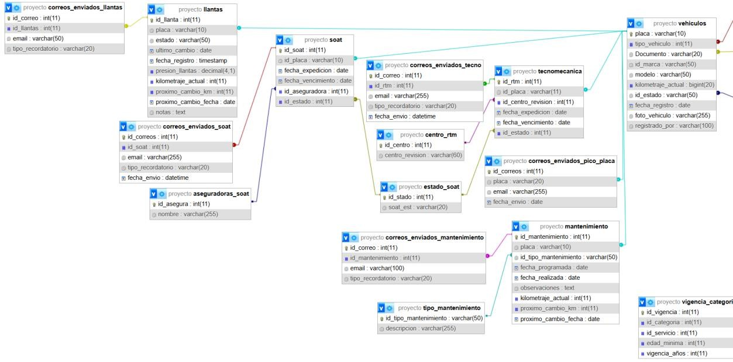

6.2.3 Algunas interfaces administrador
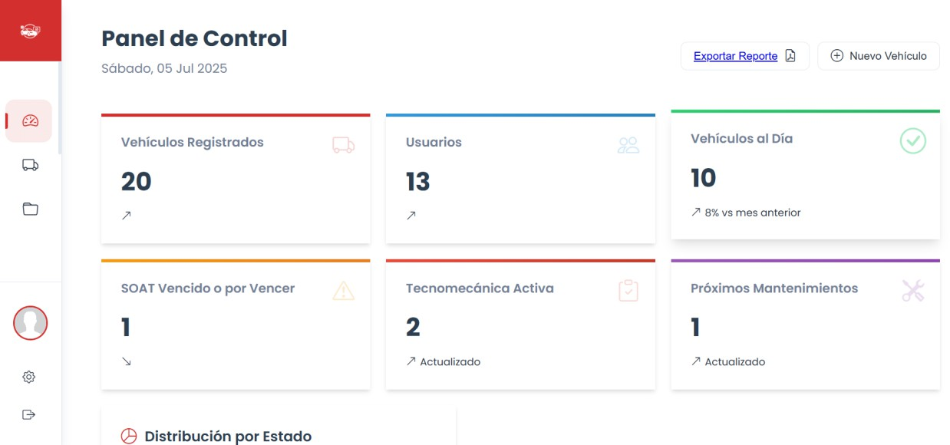
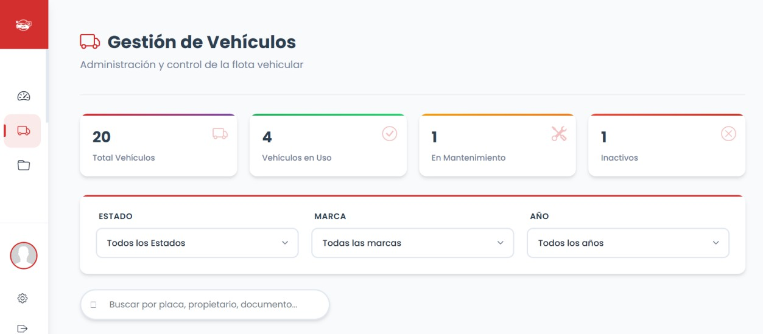
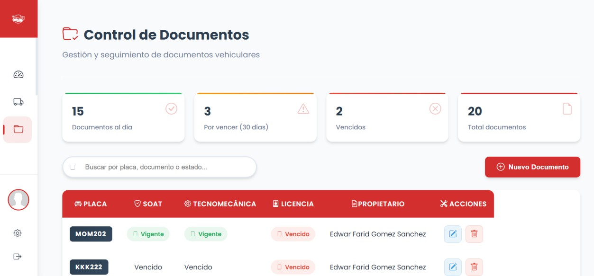

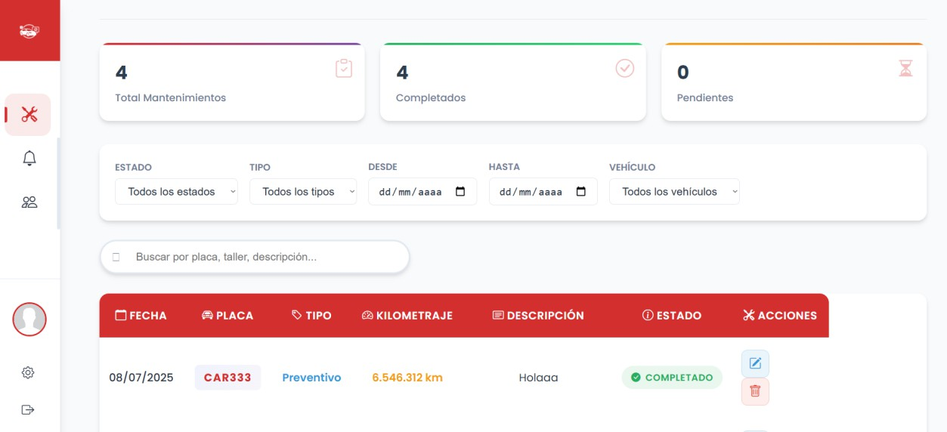

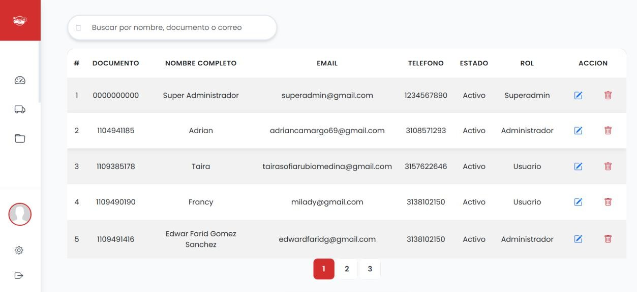
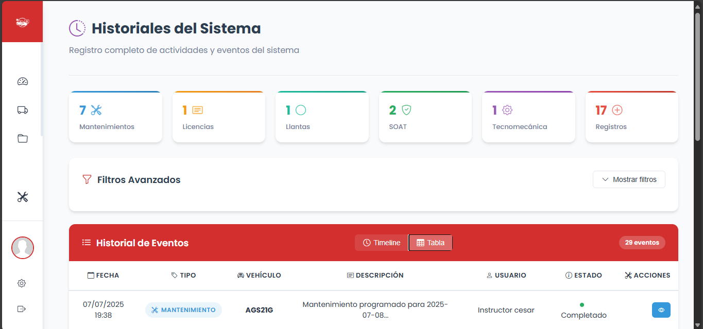

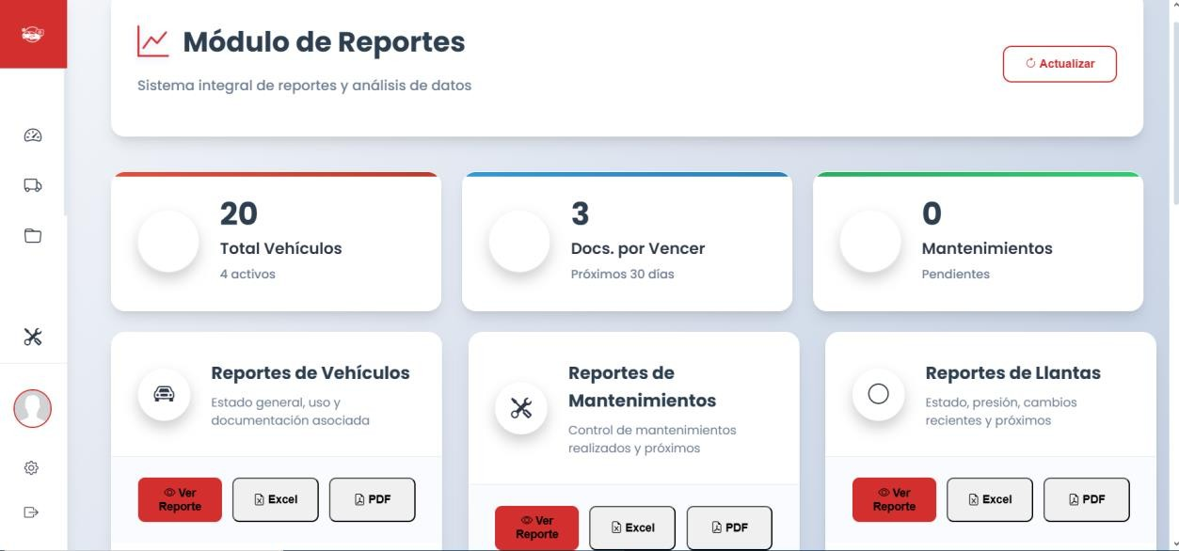
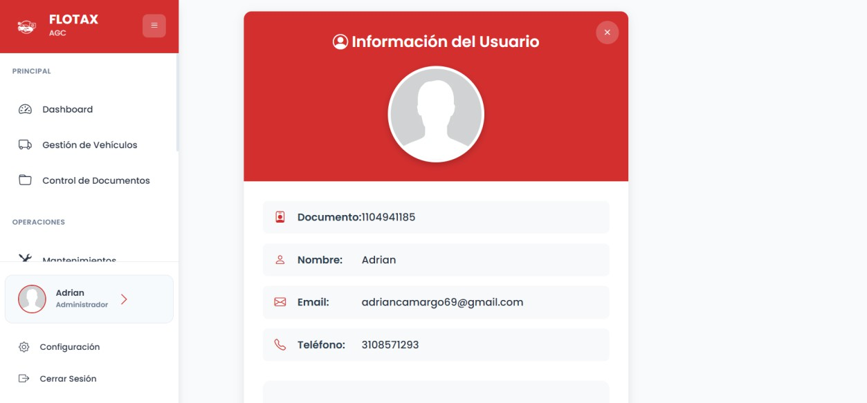

Codificación
- Manual de desarrollador (Programador)

Pruebas
Ejemplos con validaciones

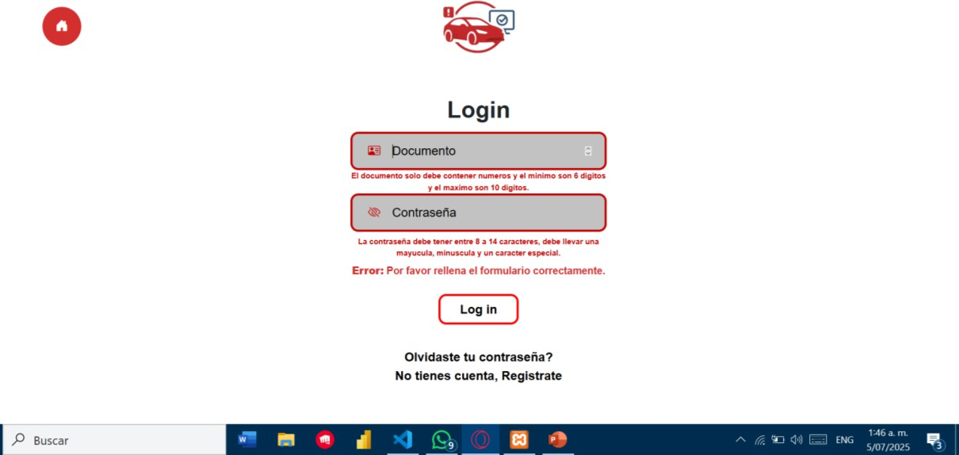

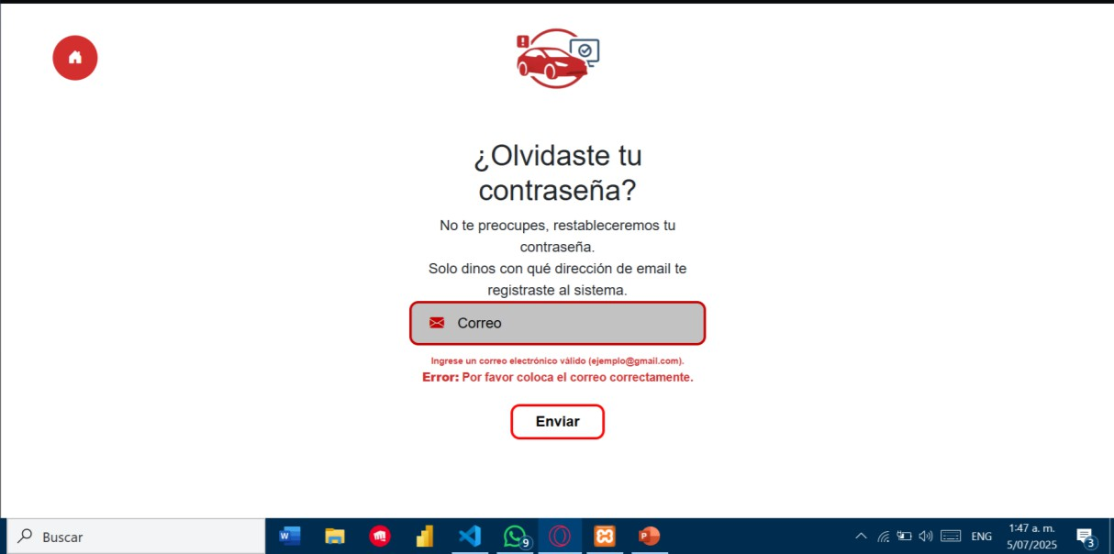

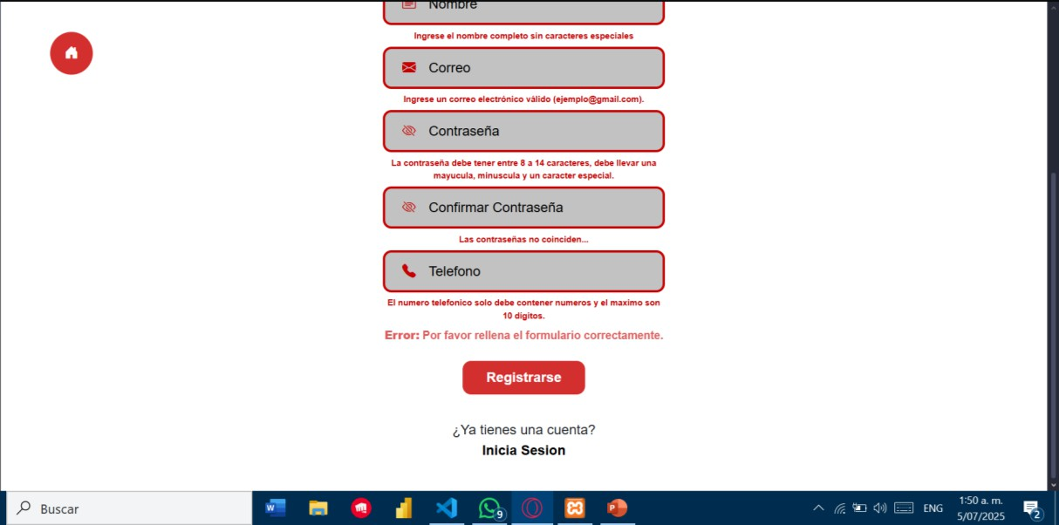

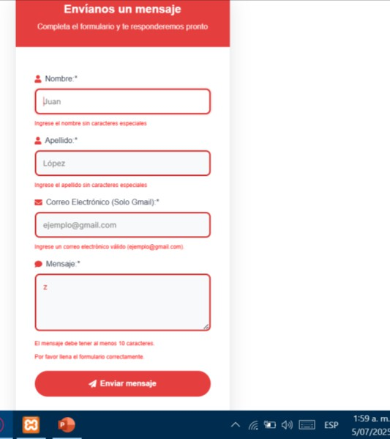

Conclusiones

El desarrollo del sistema FlotaxAGC permitió abordar una necesidad real de muchos propietarios de vehículos en la ciudad de Ibagué y potencialmente en todo el país. La falta de una herramienta digital eficaz para gestionar los aspectos técnicos y legales de los vehículos genera un riesgo constante para los usuarios, tanto a nivel económico como en términos de seguridad vial.
Con la implementación de este sistema, se ofrece una solución tecnológica intuitiva, segura y funcional, que automatiza procesos clave como el seguimiento de mantenimientos, el control de documentos legales y la generación de alertas personalizadas. Esto no solo mejora la organización individual de los usuarios, sino que también contribuye a la movilidad responsable en entornos urbanos.
Durante el proceso de desarrollo se aplicaron metodologías ágiles, herramientas modernas y buenas prácticas de ingeniería de software, lo que garantizó una solución sólida, escalable y fácil de mantener. Además, el enfoque centrado en el usuario aseguró que la interfaz y las funcionalidades respondieran efectivamente a las necesidades reales del público objetivo.
En conclusión, FlotaxAGC representa un avance importante hacia la digitalización de la gestión vehicular y constituye una base para futuras mejoras que podrían incluir inteligencia artificial, geolocalización y conectividad con entidades estatales para la consulta de datos oficiales en tiempo real.

